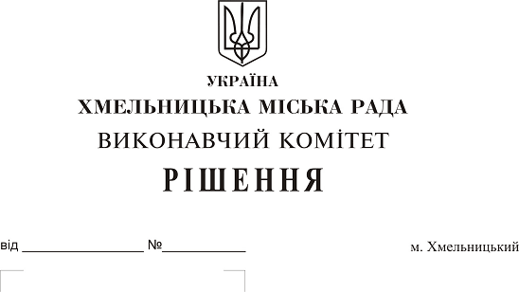
Про внесення на розгляд сесії
міської ради пропозиції щодо
внесення змін в рішення четвертої сесії
міської ради від 31.10.2006 року № 2

Розглянувши клопотання керуючого справами виконавчого комітету Ю. Сабій, керуючись Законом України «Про місцеве самоврядування в Україні», Бюджетним кодексом України, виконавчий комітет Хмельницької міської ради

ВИРІШИВ:
1. Внести на розгляд сесії міської ради пропозиції щодо внесення змін в рішення четвертої сесії міської ради від 31.10.2006 р. № 2 «Про утворення цільового фонду Хмельницької міської ради соціально-економічного та культурного розвитку міста та затвердження Положення про нього, виклавши у новій редакції наступні пукти Положення:
1.1.пункт 3.1: «Головними розпорядниками коштів цільового фонду є керівники виконавчих органів, які отримують повноваження шляхом встановлення призначень цільового фонду».
1.2. пункт 3.2.5: «Оформлення передплати на газети організаціям інвалідів, ветеранів війни та праці, окремим категоріям громадян».
1.3. пункт 4.1: «Бухгалтерський облік фінансово-господарських операцій цільового фонду здійснюється відділами бухгалтерського обліку головних розпорядників коштів цільового фонду в розрізі джерел надходжень та напрямків використання коштів».
1.4. пункт 4.3: «Звіт про використання коштів цільового фонду затверджується міською радою щоквартально, на основі звітності, наданої головними розпорядниками».
2. Контроль за виконанням рішення покласти на керуючого справами виконавчого комітету Ю. Сабій

Міський голова О. Симчишин

ПОГОДЖЕНО:

Керуючий справами виконавчого комітету Ю. Сабій

Заступник міського голови А. Бондаренко

Начальник фінансового управління С. Ямчук

Завідувач загального відділу В. Волик

Завідувач юридичного відділу Л. Демчук

